**Práctica 1**

Sistemas de Tiempo Real

**Grupo 17**

Pablo Gómez Rivas

Jesús Fornieles Muñoz

Universidad de Almería

Almería, domingo 24 de marzo de 2024

**Índice de Contenidos** Página

1. Descripción general del sistema ……….3

1.1 Descripción de los sensores 3

1.2 Aspectos generales del programa ADA 4

2. Ejercicio 1 ……….6

2.1 Salida de resultados por pantalla 9

2.2 Representación gráfica 10

2.2.1 Representación gráfica temperaturas 10

2.2.2 Representación gráfica caudales 10

2.2.3 Representación gráfica radiación 11

2.2.4 Representación gráfica flujo de destilado 11

2.3 Pregunta 1: ¿Se está operando el campo solar y el módulo de forma óptima? 11

2.4 Pregunta 2: ¿Se incumple las restricciones de seguridad en algún momento? 11

3. Ejercicio 2 ……...12

3.1 Salida de los datos 14

3.2 Representación gráfica 14

3.2.1 Representación gráfica temperaturas 14

3.2.2 Representación gráfica caudales 14

3.2.3 Representación gráfica radiación 15

3.2.4 Representación gráfica flujo de destilado 15

3.3 Pregunta: ¿Se cumplen en este caso las condiciones de operación óptimas? 15

# 1. Descripción general del sistema

Figura 1. Diagrama esquemático de la instalación de destilación por membranas. ST son sensores de temperatura [ºC], SC son sensores de caudal [L/h], SR es un sensor de radiación [W/m2], y SD es un sensor de destilado [L/h].

## 1.1 Descripción de los sensores

Sensores de temperatura:

* ST1: sensor de temperatura de entrada al campo solar [ºC]
* ST2: sensor de temperatura de salida del campo solar [ºC]
* ST3: sensor de temperatura del agua de mar [ºC]
* ST4: sensor de temperatura ambiente [ºC]

Sensores de control:

* SC1: sensor de caudal de entrada del campo solar [L/h] (señal de control)
* SC2: sensor de caudal de entrada al módulo de destilación [L/h] (señal de control)

Sensor de radiación:

* SR1: sensor de radiación [W/m²]

Sensor de destilado:

* SD1: sensor de destilado [L/h]

Valores óptimos:

* Para el primer proceso de control, el **valor óptimo de** **ST2** es de 82 ºC.
* Para el segundo proceso de control, el **valor óptimo de SD1** es de 25 L/h.

## 1.2 Aspectos generales del programa ADA

Los datos de entrada del programa (**input.txt**) nos proporciona los conjuntos de valores que toman los sensores **SR1**, **ST4** y **ST3** en cada iteración **k** del sistema en tiempo real:

Tabla 1. input.txt

Valores iniciales de ST1 y ST2:

* ST1(0) = 50 ºC
* ST2(0) = 60 ºC

Se realizará un almacenamiento histórico de los datos de salida del Ejercicio 1 en **data.txt**, y los del Ejercicio 2 en **data2.txt**. Ambos conjuntos de datos también se imprimirán por pantalla. Además, atendiendo a las restricciones de seguridad, si en algún momento **ST2 > 98 ºC**, se imprimirá un mensaje de alarma por pantalla, indicando el valor de la temperatura ST2 y la iteración k en la cual se ha producido dicha alarma. También se registrarán dichos mensajes de alarma en **alarm_log.txt** para el Ejercicio 1, y en **alarm_log2.txt** para el Ejercicio 2.

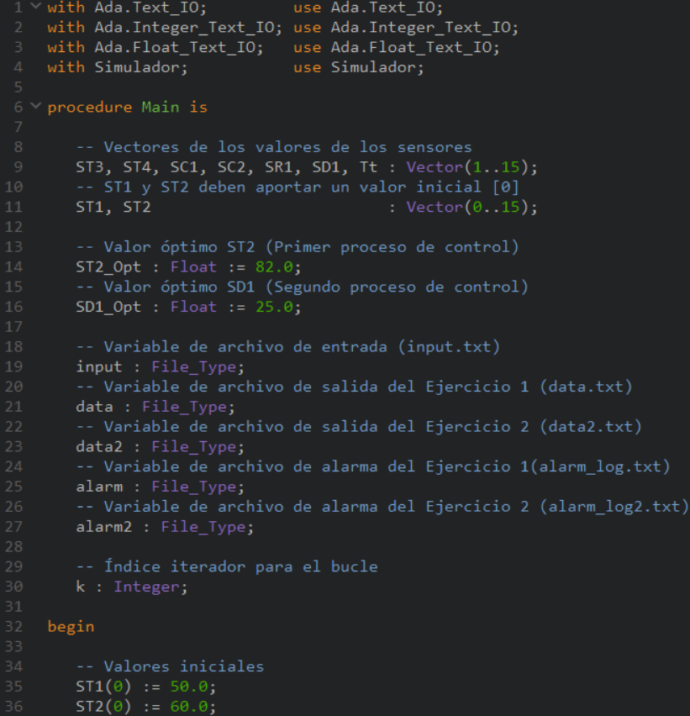Código 1. Código de main.adb con declaración de variables utilizadas.

Se utilizarán las siguientes constantes a lo largo de la práctica:

Tabla 2. Constantes.

Código 2. Simulador.ads con declaración de constantes y funciones utilizadas.

# 2. Ejercicio 1

Para realizar el Ejercicio 1, en primer lugar, se han inicializado los valores de los sensores de caudal, los cuales van a permanecer fijos a lo largo de la simulación:

* SC1 = 15 L/h
* SC2 = 450 L/h

Posteriormente, se ha abierto el archivo de entrada de datos, **input.txt**, y se han creado los archivos de salida de datos, **data.txt**, y de salida de mensajes de alarma, **alarm_log.txt**.

Se escribirán tanto por pantalla como en data.txt, la cabecera de la tabla que contendrá los datos de salida.

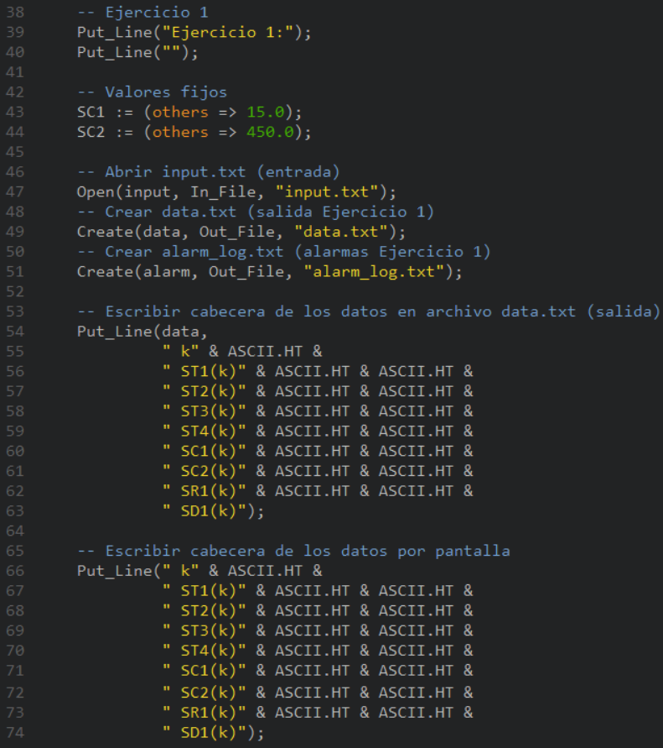Código 3. main.adb con el principio del Ejercicio 1.

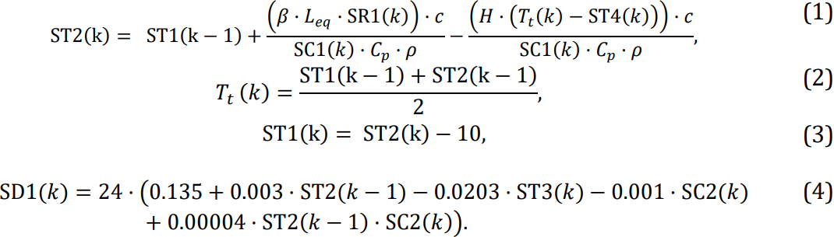La parte principal del Ejercicio 1 consta de un bucle for que iterará las 15 filas del archivo de entrada input.txt, cargando los valores k, SR1, ST4 y ST3 en cada iteración. Con estos valores y los valores fijos de ST1 y ST2, se llevarán a cabo las siguientes fórmulas para calcular el resto de valores:

Estas fórmulas se han implementado en el paquete Simulador.adb para su posterior uso en el programa principal:

Código 4. Simulador.adb con la implementación de las fórmulas necesarias.

En cada iteración, tras realizar los cálculos, se comprobará la restricción de seguridad sobre ST2 mencionada anteriormente, escribiendo el mensaje de alarma cuando salte la restricción.

Por último, se escribirán los datos de salida calculados tanto por pantalla como en el archivo de salida data.txt.

Una vez realizados estos pasos en cada iteración, se cerrarán los archivos de texto utilizados (input.txt, data.txt, alarm_log.txt).

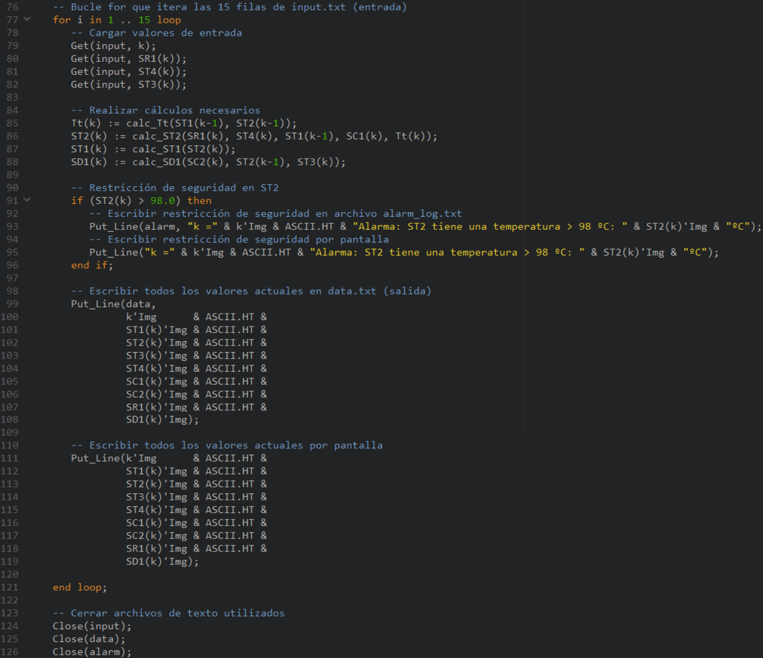Código 5. main.adb con bucle del Ejercicio 1.

## 2.1 Salida de resultados por pantalla

Imagen 1. Salida de resultados por pantalla Ejercicio 1.

## 2.2 Representación gráfica

### 2.2.1 Representación gráfica temperaturas

### 2.2.2 Representación gráfica caudales

### 2.2.3 Representación gráfica radiación

### 2.2.4 Representación gráfica flujo de destilado

## 2.3 Pregunta 1: ¿Se está operando el campo solar y el módulo de forma óptima?

Como podemos observar en las gráficas, los valores de la simulación de ST2 y los de SD1 no se acercan a sus valores óptimos, 82 ºC y 25 L/h respectivamente, sino que los supera considerablemente. Por lo tanto, no se está operando de forma óptima.

## 2.4 Pregunta 2: ¿Se incumple las restricciones de seguridad en algún momento?

Sí, como podemos observar en la imagen de salida de los datos por pantalla, salta el mensaje de alarma de ST2, ya que supera los 98 ºC, constantemente desde la iteración k=4, llegando incluso a los 124 ºC en las iteraciones k=12 y k=14.

SD1 también supera su valor óptimo desde la iteración k=4, alcanzando incluso los 45 L/h en la iteración k=13.

# 3. Ejercicio 2

Al igual que para el Ejercicio 1, se abrirán o crearán los archivos de texto utilizados, y se escribirá tanto por pantalla como en data2.txt la cabecera de los datos resultantes:

Código 7. main.adb con el principio del Ejercicio 2.

Para realizar el Ejercicio 2, se debe calcular los controladores del campo solar y del módulo. Para ello, despejamos las variables de control (SC1 y SC2) de las ecuaciones (1) y (4), y sustituimos el valor de ST2(k) y SD1(k) por sus puntos de operación óptimos. Estas fórmulas se han implementado en el paquete Simulador.adb para su posterior uso en el programa principal:

Código 6. main.adb con la implementación de las fórmulas necesarias.

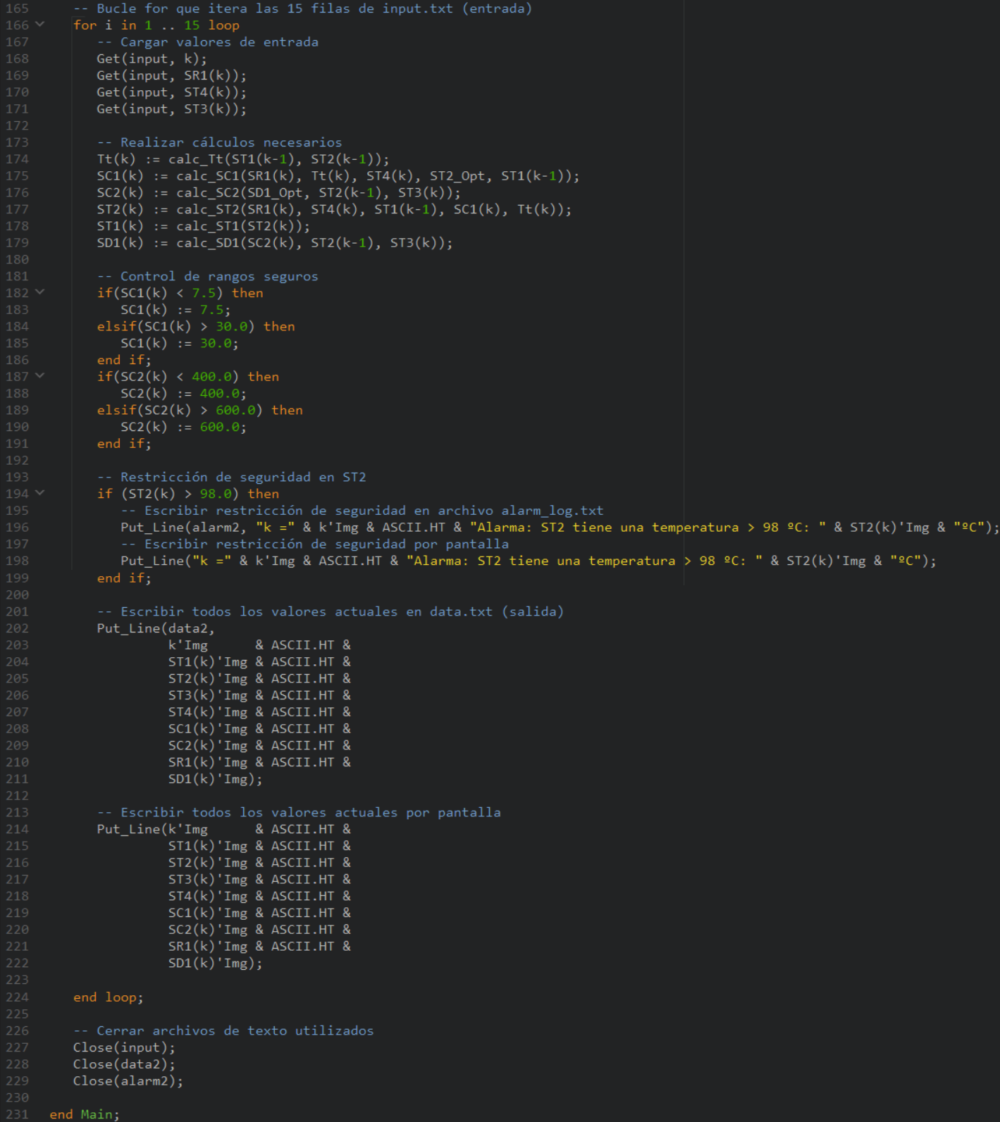Respecto al Ejercicio 1, en el Ejercicio 2 se añaden las nuevas fórmulas, y por último, el enunciado indica que se debe tener en cuenta que 7.5≤SC1(k)≤30 L/h y que 400≤SC2(k) ≤600 L/h.

Código 8. main.adb con bucle del Ejercicio 2.

## 3.1 Salida de los datos

Imagen 3. Salida de resultados por pantalla Ejercicio 2.

## 3.2 Representación gráfica

### 3.2.1 Representación gráfica temperaturas

### 3.2.2 Representación gráfica caudales

### 3.2.3 Representación gráfica radiación

### 3.2.4 Representación gráfica flujo de destilado

## 3.3 Pregunta: ¿Se cumplen en este caso las condiciones de operación óptimas?

Sí. Como podemos observar en las gráficas, tanto ST2 como SD1 se mantienen en sus valores óptimos durante la simulación, 82 ºC y 25 L/h respectivamente.